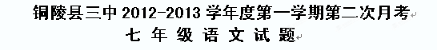

一、语言积累与运用。(30分)
1．把下面语段中拼音表示的汉字依次写在后面的方格内。（4分）
四季景色色彩斑lán（ ）、美不胜收。色彩明丽、诗意ànɡ（ ）然的《春》是一曲“新、美、力”的赞歌，《济南的冬天》的水zǎo（ ）得意地向我们展示着终年zhù （ ）蓄的绿色，《三峡》充溢着对大自然的叹服和赞美之情，《夏》用紧张、热烈、急促的旋律赞美作者心目中黄金的季节。
2．下面词语中有四个错别字，把它们找出来并改正。（4分）
呼朋引伴 花枝召展 闲情逸致 轻飞漫舞
细滋慢长 抖擞精神 披蓑带笠 一年之季在于春
错误
正确
3．下列加粗字的注音全对的一组是（2分）（ ）
A．归省（shěng） 行辈（háng） 不惮（dàn）
B．撺掇（cuān） 凫水（fú） 竹箬（ruò）
C．家眷（juàn） 腌渍（zhì） 旺相（xiāng）
D．阖家（hé） 重阳（zhòng） 佞臣（nìng）
4．下列句子中加粗词语的使用，恰当的一句是(2分)( )
A．李丽的动人事迹，经过老师的大事渲染，传遍了校园每个角落。
B．星期天上午，涟城的中小学生络绎不绝地涌入科技馆。
C．新的初中语文教材经过改头换面，给人耳目一新的感觉，很受学生欢迎。
D．王强参加男子200米预赛，听到发令枪响，就像惊弓之鸟一样飞跑。
5.下列各句中没有语病的一句是( ) （2分）
A.他的家乡是苏南人。
B.李明睁大眼睛盯住王宁，他被他的奇怪神情弄得莫名其妙。
C.上学、放学途中，我们要严格遵守交通法规，避免发生事故。
D.科学发展到今天，谁也不会否认地球不是绕着太阳转动的。
6．“腹有诗书气自华”，请填写出下列诗文名句。(10分)
① ，草色遥看近却无。
② ，白铁无辜铸佞臣。
③中庭地白树栖鸦， 。
④人有悲欢离合， ，此事古难全。
⑤说起中国名酒稻花香酒，我们就会想起《西江月·夜行黄沙道中》中的诗句：“ ， ”
⑥四季在诗人笔下，呈现出不同的情态。韦应物在《滁州西涧》中用“独怜幽草涧边生，上有黄鹂深树鸣”描摹空山无人的寂寞春景；刘禹锡在《秋词》中用“ ， ”绘制天清鹤翔的动人秋景；卢梅坡则在《雪梅》中用“ ，雪却输梅一段香”刻画富含哲理的雅致冬景。
⑦《赤壁》中曲折的反映出诗人的抑郁不平和豪爽胸襟的诗句是：
，铜雀春深锁二乔。

7．按照下面句子的思路，由花及人，续写句子（不必拘泥于画线句子的形式）（3分）
有一位花贩告诉我：“几乎所有的白花都很香，愈是颜色艳丽的愈是缺乏芬芳。”
由花及人，结论是：人也是一样，愈朴素单纯的人，愈有内在的芳香。
有一位花贩告诉我：“清晨买莲花一定要挑那些盛开的，早上是莲花开放最好的时间，如果一朵莲花早上不开，可能中午和晚上都开不了。”
由花及人，结论是：

8．口语交际（3分）
导游小张带着旅游团在一个风景秀丽的景点登山。行至半山时，一位老太太的衣服被路边的荆棘划破了，她蹲在那儿再也不愿意登山了。导游走过去，笑眯眯地对她说：“____________。”老太太一听，脸上的愁云一下子就没有了，高高兴兴地继续登山了。
想一想，这位导游到底说了些什么话？请你把导游可能说的话写在下面横线上。

二、阅读。(40分)
（一）阅读《社戏》选段，完成11-14题。（共11分）
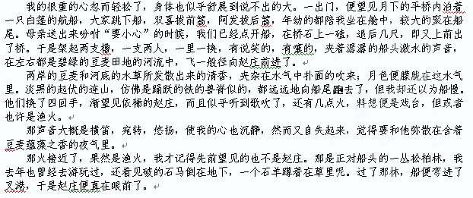9．第二段中加粗的“跑”与第一段的哪个词相呼应？这两个词都写出了什么样的情形？（2分）

10．选出对上文内容理解正确的一项？请将答案填在括号内。（ ）（3分）
A．第一段第3句的“点”、“磕”、“退后”、“上前”等词生动地表现了少年们驾船技术的不熟练。
B．上文有三处写到豆麦，都是为了说明夜气里清香的来源。
C．第三段中的“他”指的是“那声音”，“那声音”指的是第二段中的“歌吹”。
D．作者在第四段中用“果然是渔火”、“也不是赵庄”澄清了第二段所写的“渐望见依稀的赵庄”、“料想便是戏台”的猜测，表现了作者严肃认真的写作态度。

11．从第一、二、三段中各找出一处直接写“我”心理活动的语句；然后分别从括号里选出能恰当概括“我”的心理活动的词语。(3分)
第一段________（Ａ、活泼 Ｂ、轻松） （ ）
第二段________（Ａ、急切 Ｂ、 焦虑） （ ）
第三段________（Ａ、惘然 Ｂ、 陶醉） （ ）
12．对上文大意概括恰当的是哪一项？请将序号填在括号内。（ ）（3分）
A．去赵庄看社戏途中的情景。
B．去赵庄看社戏途中的景物描写。
C．去赵庄看社戏途中“我”的心理活动。
D．去赵庄看社戏途中“我”的见闻和感受。

（二）阅读下文，完成15-20题。（共13分）
①夕阳落山不久，西方的天空还燃烧着一片橘红色的晚霞。大海，也被这霞光染成了红色，而且比天空的景色更要 (A．美观 B．壮丽 C．壮观 D．雄壮)。因为它是活动的，每当一排排波浪涌起的时候，那映照在浪峰上的霞光，又红又亮，简直就像一片片 (A．呼呼 B．霍霍 C．扑扑 D．猛烈)燃烧着的火焰，闪烁着，消失了。而后面的一排，又闪烁着，滚动着，涌了过来。
②天空的霞光渐渐地淡下去了，深红的颜色变成了绯红，绯红又变为浅红。最后，当这一切红光都消失了的时候，那突然显得高而远了的天空，则呈现出一片肃穆的神色。最早出现的启明星，在这深蓝色的天幕上闪烁起来了。它是那么大，那么亮，整个广漠的天幕上只有它在那里放射着令人注目的光辉，活像一盏悬挂在高空的明灯。
③夜色加深，苍空中的“明灯”越来越多了。而城市各处的真的灯火也次第亮了起来，尤其是围绕在海港周围山坡上的那一片灯光，从半空倒映在乌蓝的海面上，随着波浪，晃动着，像一串流动着的珍珠，和那一片片密布在苍穹里的星斗互相辉映，煞是好看。(选自《海滨仲夏夜》)
13．给第①段空缺处选填恰当的词语。（2分）（ ）（ ）

14．这三段文字描绘了三幅生动的画面，分别用一句话概括三幅画面的内容。（3分）
第一幅：
第二幅：
第三幅：
15.这三段文字的描写顺序是( )（3分）
A．时间顺序 B．空间顺序
C．逻辑顺序 D．方位顺序
16.第①、②段文字写夏夜天空色彩的变化，很有特色，表现色彩变化的词有哪些？（2分）

17.赏析第②段画横线的句子，说说它有什么妙处?（3分）

（三）文言文阅读完成21-24题。（共16分）
《三 峡》(郦道元)
自三峡七百里中，两岸连山，略无阙处；重岩叠嶂，隐天蔽日，自非亭午夜分不见曦月。
至于夏水襄陵，沿溯阻绝。或王命急宣，有时朝发白帝，暮到江陵，其间千二百里，虽乘奔御风不以疾也。
春冬之时，则素湍绿潭，回清倒影。绝多生怪柏，悬泉瀑布，飞漱其间。清荣峻茂，良多趣味。
每至晴初霜旦，林寒涧肃，常有高猿长啸，属引凄异，空谷传响，哀转久绝。故渔者歌曰：“巴东三峡巫峡长，猿鸣三声泪沾裳!”
18．解释下列句中加点的词。(4分)
(1) 空谷传响 (2) 林寒涧肃
(3) 属引凄异 (4) 乘奔御风不以疾也
19.翻译下面文言语句。(4分)
绝多生怪柏，悬泉瀑布，飞漱其间。
译文：
清荣峻茂，良多趣味。
译文：
20．填空：文中用“ ”描绘了山形的挺拔险峻，用“ ”写尽了深秋的凄婉幽美。(4分)
21．昔日郦道元笔下美丽的三峡，如今因三峡工程更闻名于世，并吸引了无数中外游客前来观光旅游。请你用简洁生动的语言写一段导游词，向前来观光的游客介绍三峡的风景特点和时代变化。(4分)

三、作文(30分)
22.请以“铜陵的 天”为题，写一篇写景抒情的文章。
要求： 1．请从春、夏、秋、冬四个季节中选一个把题目补充完整。
2．注意抓住景物特点具体的描绘，内容完整，字迹清晰。
3．字数不少于500字。文体不限，诗歌除外。

2012-2013学年度第一学期第二次月考
七 年 级 语 文 试 题答案

一、积累·运用。
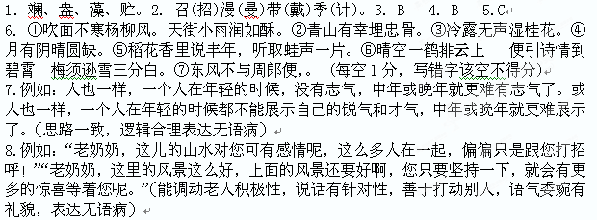二、阅读。
9. “跑”与“飞”相呼应。这两个词都写出了船行速度快的情形。
10.AC
11. 第一段B轻松、第二段A急切、第三段B陶醉
12.D
13.依次是：CB 14.第一幅写出了晚霞壮观的景象。第二幅写出了夜暮降临时的景象。第三幅写出了夜深时候城市的景象。 15.A 16.橘红、深红、绯红、浅红
